系 列 推 荐

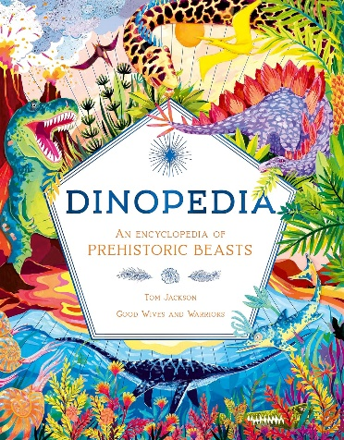
中文书名：《恐龙大百科：史前巨兽百科全书》
英文书名：Dinopedia: An Encyclopedia of Prehistoric Beasts
作 者：Tom Jackson & Good Wives and Warriors
出 版 社：Laurence King Publishing
代理公司：ANA / Emily Xu
页 数：196页
出版时间：2024年10月10日
代理地区：中国大陆、台湾
审读资料：电子稿
类 型：儿童益智科普

内容简介：

《恐龙百科》是一本史前巨兽指南，带读者领略凶猛的海怪鱼龙，笨重的电镀剑龙，隐身的两脚猎手迅猛龙还有天空之神风神翼龙（Quetzalcoatlus）等等。一起来了解专家是如何发现鸡其实是恐龙的后裔的，探索大家都想知道的关于恐龙的“大问题”的答案：恐龙的声音是什么样的？恐龙到底是如何移动的？恐龙是什么颜色的？

本书由《神话百科》和《野性归来》、《贤妻与勇士》的两位插图作者精心绘制，展现了恐龙前所未有的面貌。让这些过去的奇异生物激发孩子的想象力，启发他们了解几百万、几百万、几千万年前的地球。

作者简介：

汤姆·杰克逊（Tom Jackson）从事写作已有20年。他已经写了80多本书，并为数百本书撰稿。汤姆的写作题材广泛，从斧头鱼到拜火教，无所不包。不过，他的专长是自然历史、技术和一切科学事物。汤姆每天都在寻找有趣的方式，向各个年龄段的读者和阅读能力强的读者传播这些新旧知识。汤姆与妻子和三个孩子住在英国布里斯托尔。他曾在布里斯托尔大学学习动物学，并在泽西岛和萨里的动物园工作过。汤姆还当过自然保护主义者，在萨默塞特植过树、勘察过越南丛林、从干旱的津巴布韦拯救过野生动物。写作工作还曾带他到加拉帕戈斯群岛、亚马逊雨林、印度尼西亚的珊瑚礁和撒哈拉沙漠。现在，人们主要在阁楼上找到他。

贝基·博尔顿（Becky Bolton）和露易丝·查普尔（Louise Chappell）自2007年从格拉斯哥艺术学院绘画系毕业后不久，便开始以“Good Wives and Warriors”的名义合作。她们的主要工作是为美术馆设计大型装置，以及为英国和国外的公司（包括绝对伏特加、虎牌啤酒、施华洛世奇、阿迪达斯、雪佛兰和斯沃琪）承接设计委托。他们的作品曾在世界各地展出，包括柏林、巴黎、墨尔本、布宜诺斯艾利斯、旧金山和圣保罗，并被许多出版物和书籍收录，包括ICON Magazine、Wired Magazine和Taschen出版社出版的Illustration Now！3和Portraits。他们目前常驻伦敦。

内页插图：

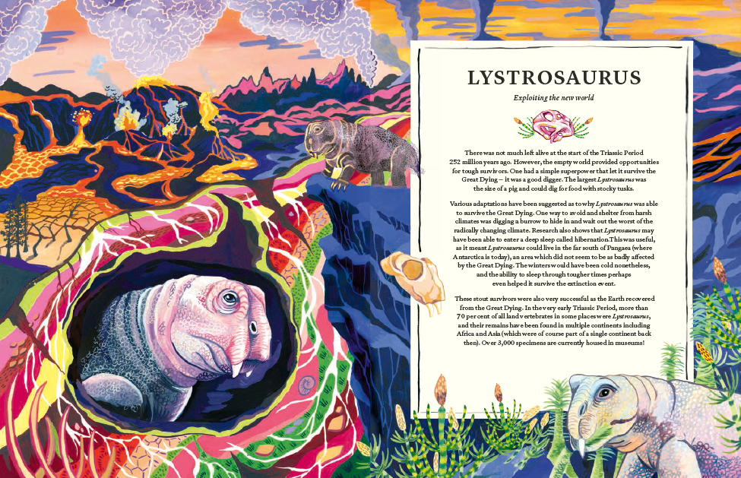
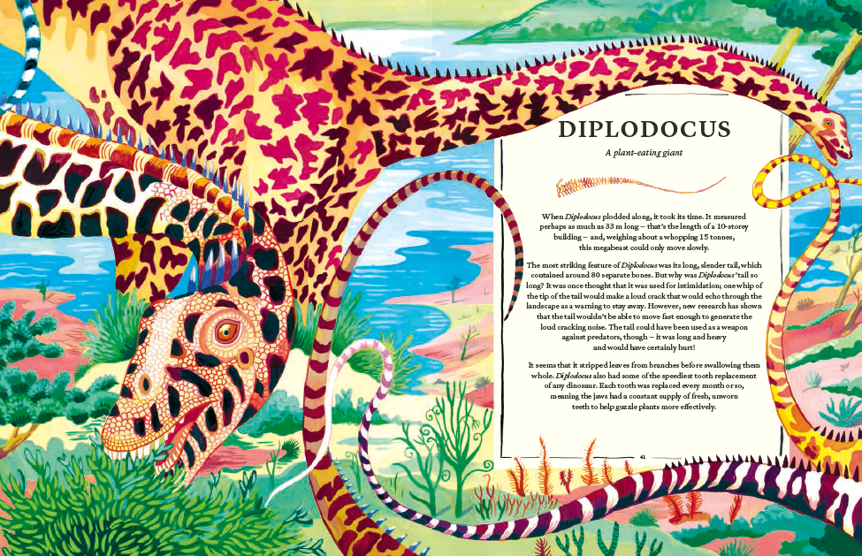
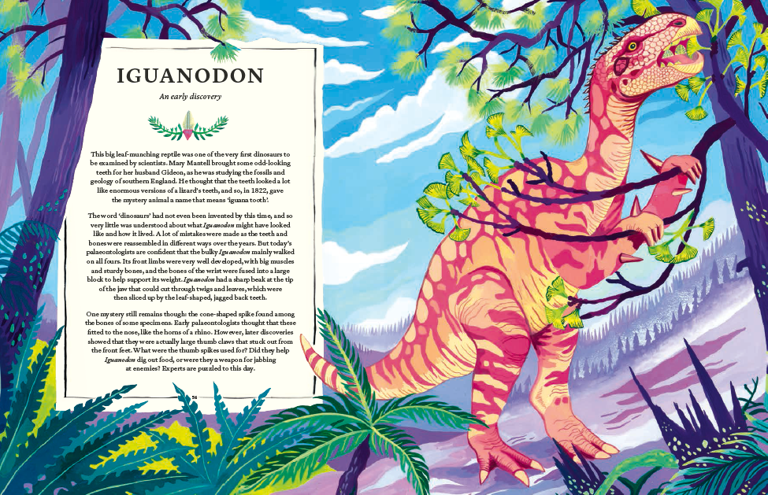
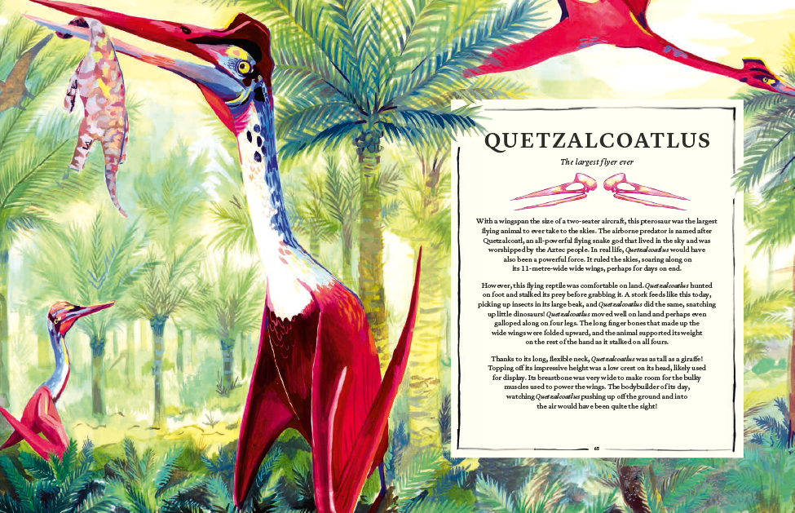

感谢您的阅读！
请将反馈信息发至：版权负责人
Email：Rights@nurnberg.com.cn
安德鲁·纳伯格联合国际有限公司北京代表处
北京市海淀区中关村大街甲59号中国人民大学文化大厦1705室, 邮编：100872
电话：010-82504106, 传真：010-82504200
公司网址：http://www.nurnberg.com.cn
书目下载：http://www.nurnberg.com.cn/booklist_zh/list.aspx
书讯浏览：http://www.nurnberg.com.cn/book/book.aspx
视频推荐：http://www.nurnberg.com.cn/video/video.aspx
豆瓣小站：http://site.douban.com/110577/
新浪微博：安德鲁纳伯格公司的微博_微博 (weibo.com)
微信订阅号：ANABJ2002

